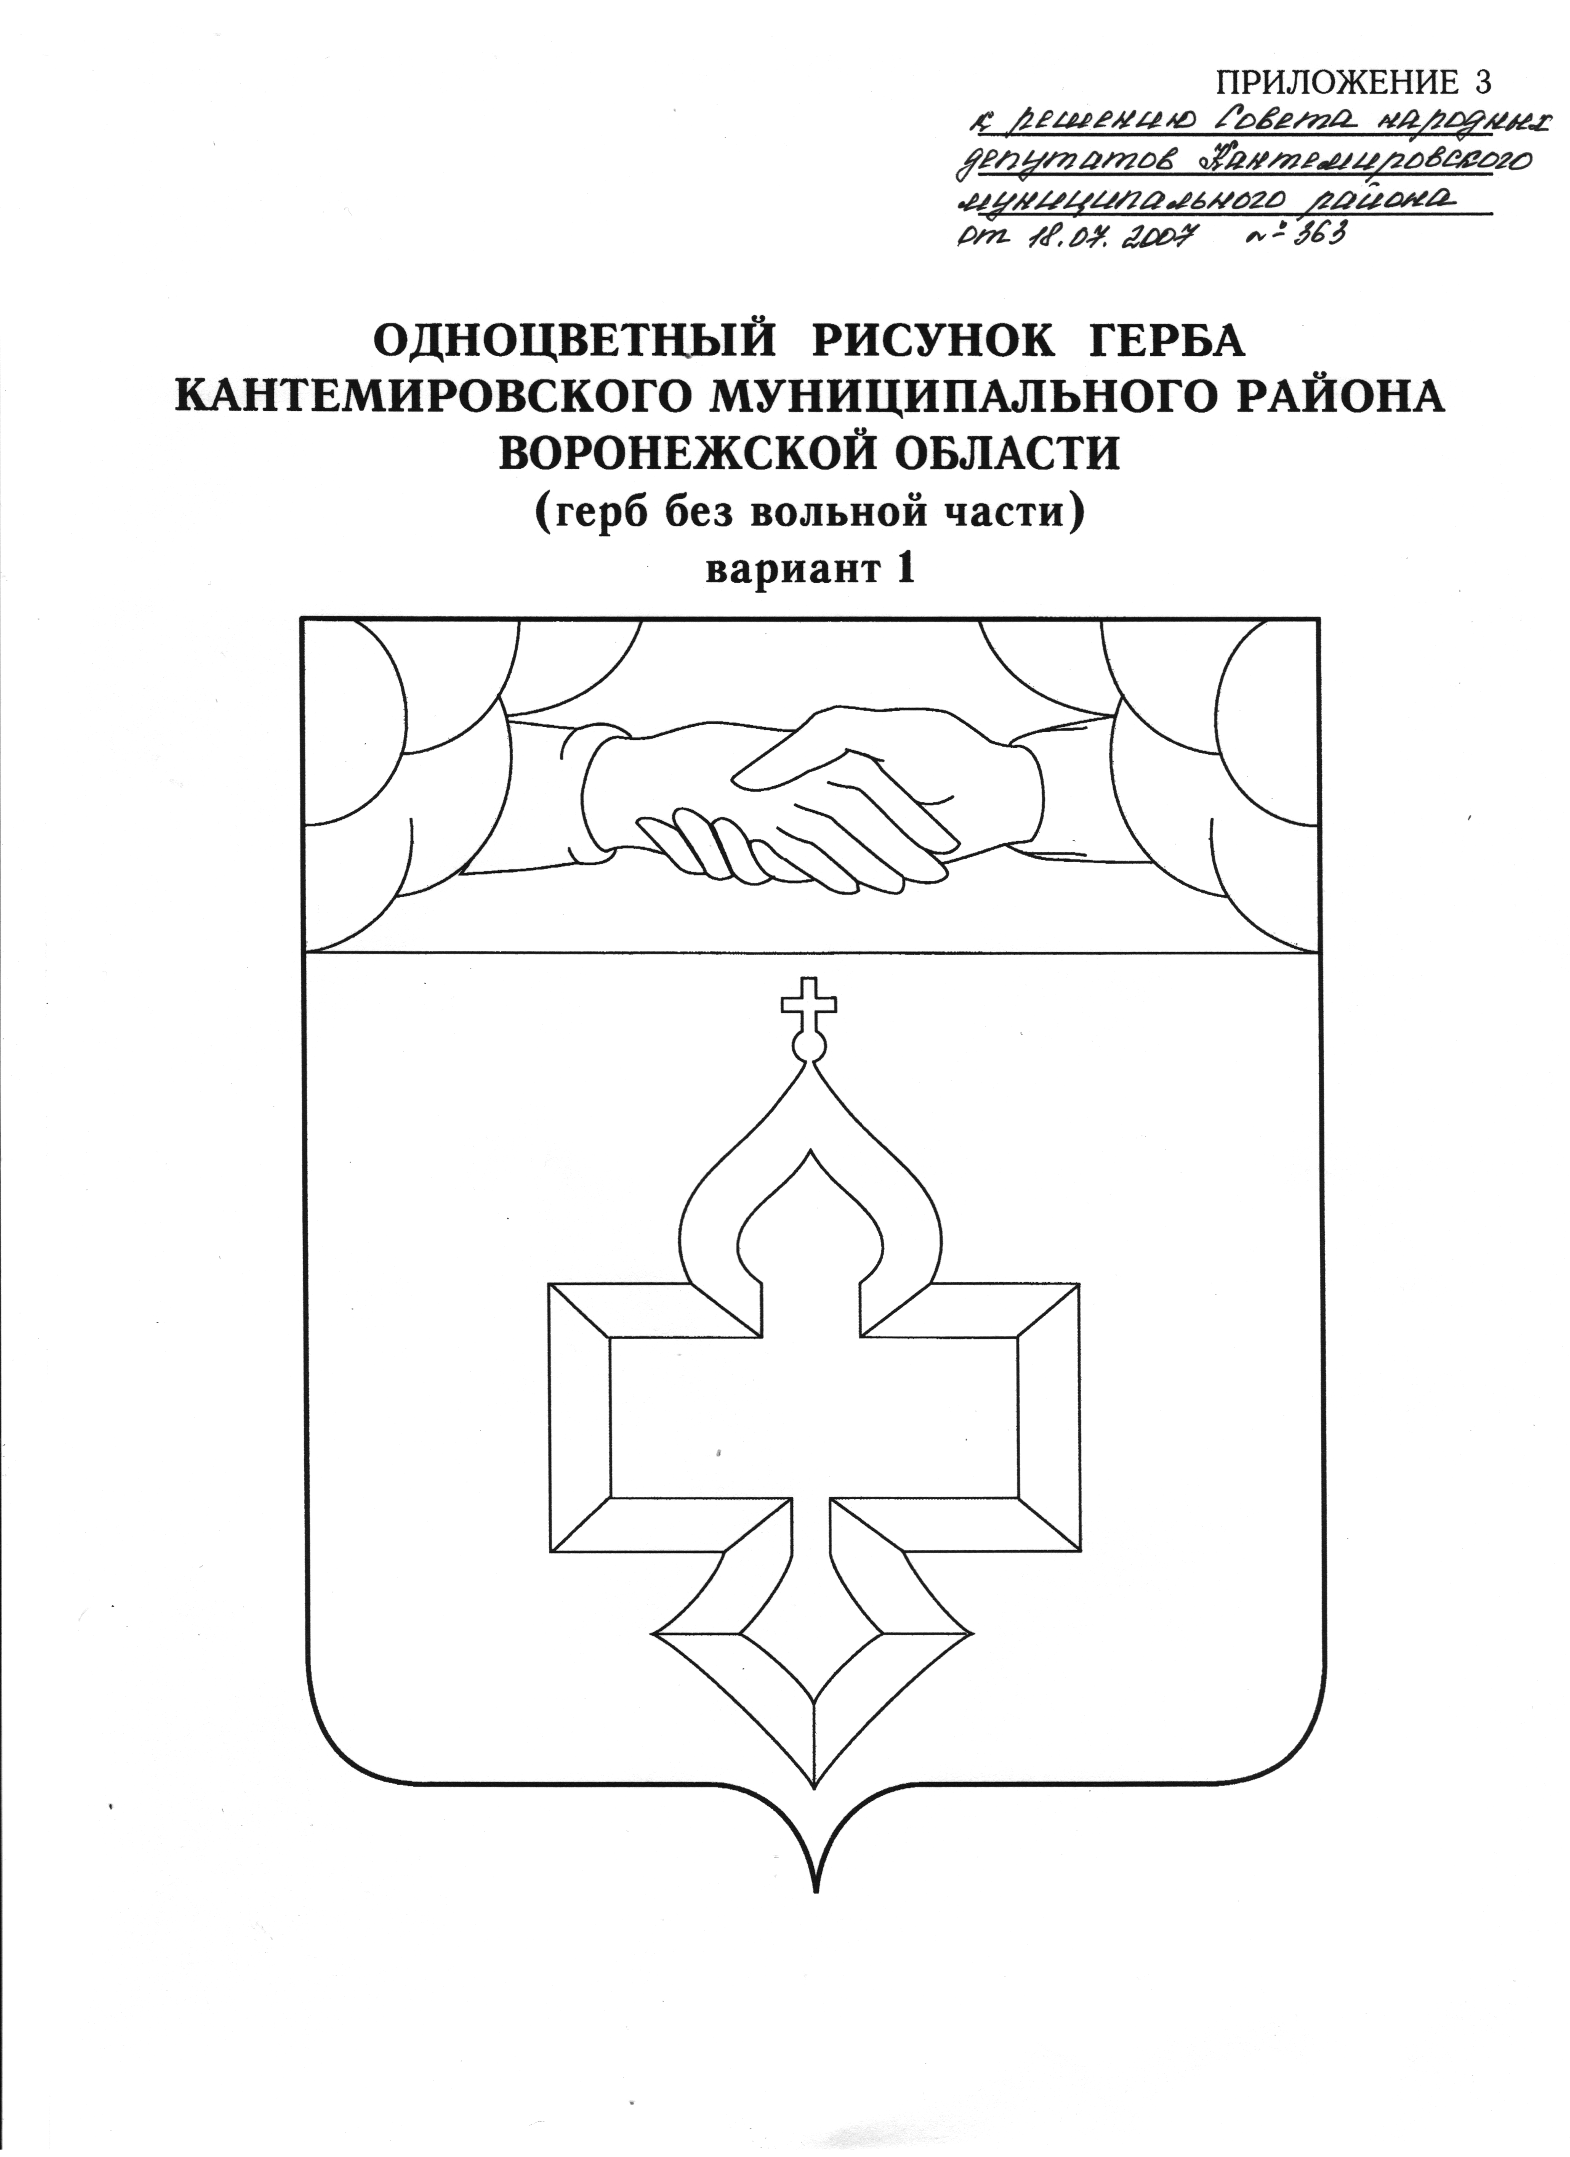

## СОВЕТ НАРОДНЫХ ДЕПУТАТОВ КАНТЕМИРОВСКОГО

## МУНИЦИПАЛЬНОГО РАЙОНА ВОРОНЕЖСКОЙ ОБЛАСТИ

**РЕШЕНИЕ**

№_______ от « 27 » декабря 2023года

р.п.Кантемировка

О принятии Кантемировским муниципальным районом полномочий по внешнему муниципальному финансовому контролю переданных сельскими поселениями Кантемировского муниципального района и Кантемировским городским поселением на 2024 год

В соответствии с частью 4 статьи 15 Федерального закона от 06 октября 2003 г. №131-ФЭ «Об общих принципах организации местного самоуправления в Российской Федерации», частью 11 статьи 3 Федерального закона от 07 февраля 2011 г. № 6-ФЗ «Об общих принципах организации деятельности контрольно-счетных органов в субъектов Российской Федерации и муниципальных образований», статьей 43 Устава Кантемировского муниципального района, Совет народных депутатов Кантемировского муниципального района

РЕШИЛ:

1. Принять для осуществления на уровне Кантемировского муниципального района полномочия контрольно-счетного органа по осуществлению внешнего муниципального финансового контроля, передаваемые Советами народных депутатов Бондаревского, Журавского, Зайцевского, Митрофановского, Михайловского, Новобелянского, Новомарковского, Осиковского, Писаревского, Смаглеевского, Таловского, Титаревского, Бугаевского, Пасековского, Фисенковского сельских поселений, Кантемировского городского поселения на 2024 год, в соответствии с частью 11 статьи 3 Федерального закона №6-ФЗ.
2. Внести в ранее заключенные Соглашения о передаче полномочий по осуществлению внешнего муниципального финансового контроля контрольно-счетной комиссии Кантемировского муниципального района изменения в п.п.3.2 п.3 Соглашения в части объема межбюджетных трансфертов на 2024 год путем заключения дополнительного соглашения.
3. Объем межбюджетных трансфертов, предоставляемых из бюджетов сельских поселений в бюджет района, определить в соответствии с действующим законодательством, нормативными правовыми актами органов местного самоуправления сельских поселений.

Настоящее решение вступает в силу со дня его подписания и подлежит официальному опубликованию в информационном бюллетене «Формула власти».

Глава Кантемировского

муниципального района В.В. Покусаев

Председатель Совета

народных депутатов Кантемировского

муниципального района В.А. Пулин